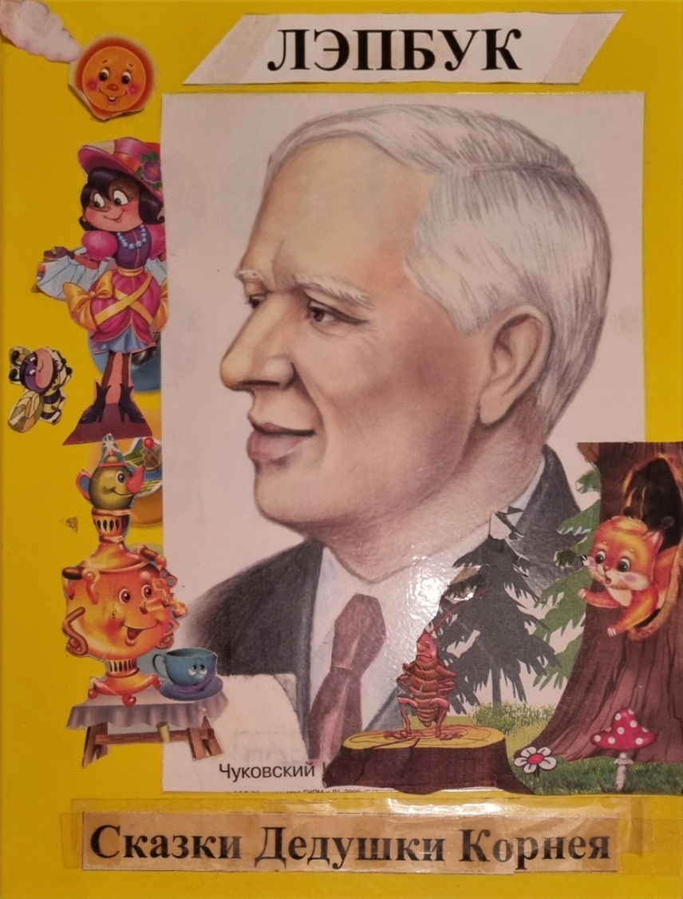

Лэпбук — очень интересное многофункциональное пособие.

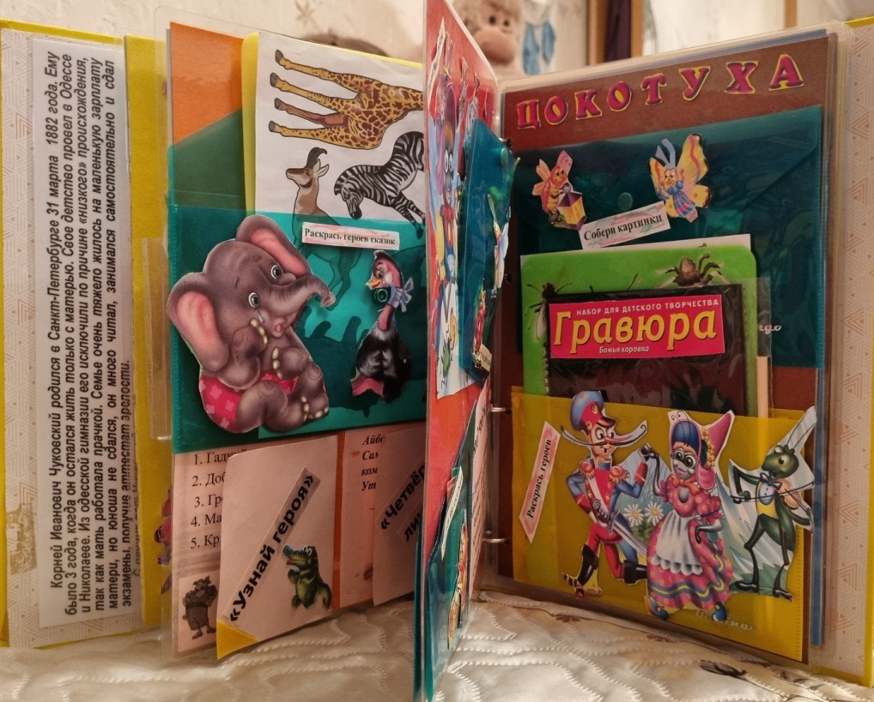

Лэпбук – помощник воспитателя

Лэпбук как оригинальное инновационное пособие, красивое и полезное.

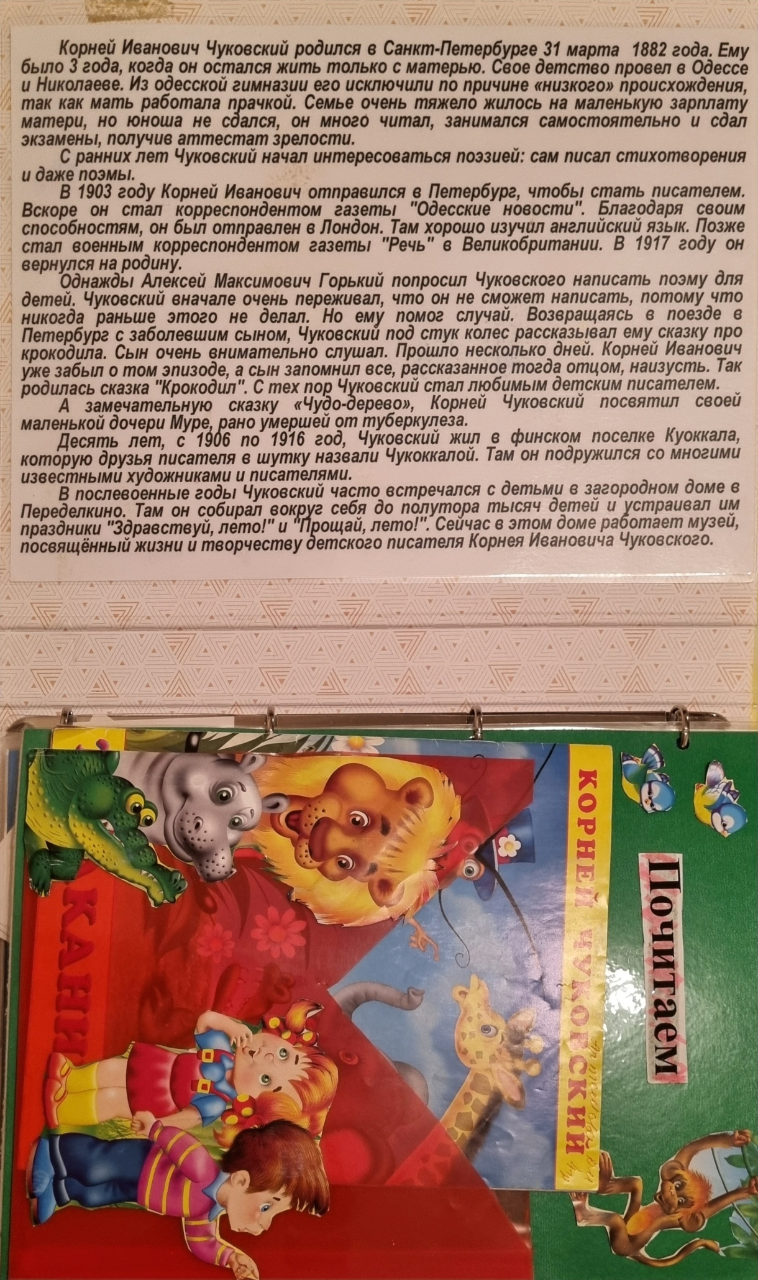

Автором пособия считают американку Тэмми Дюби.

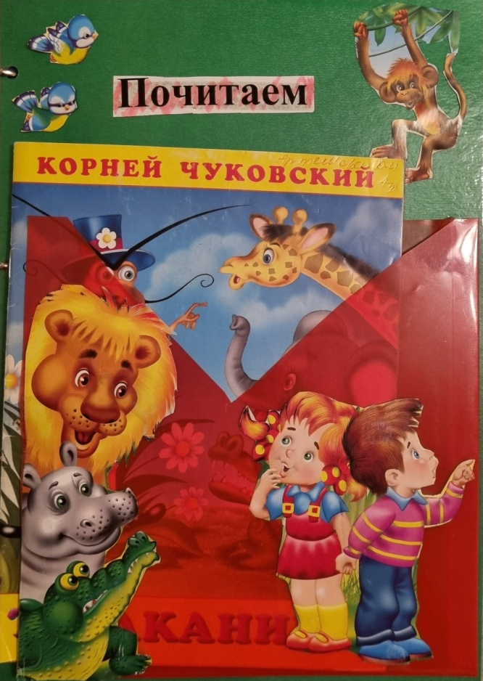

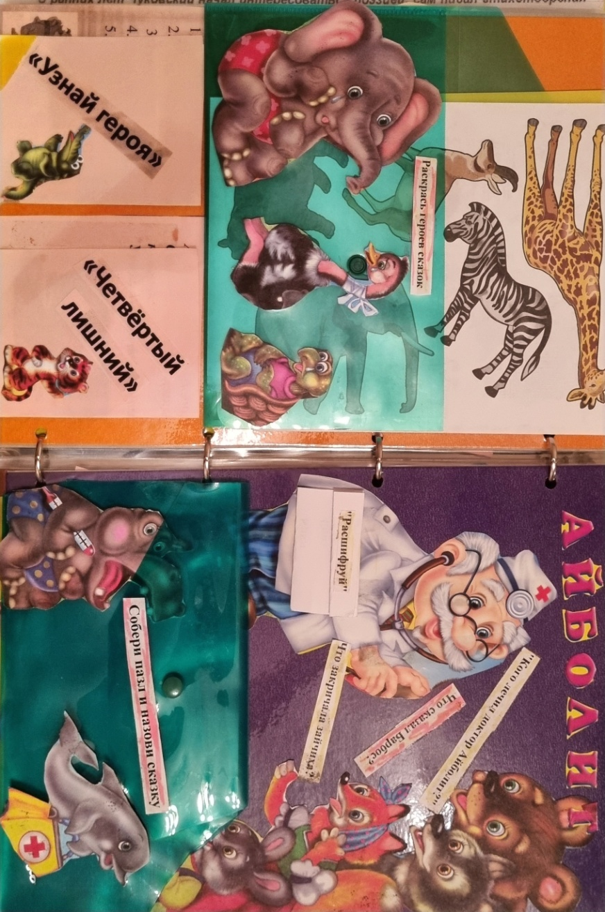Она придумала наполнить небольшую папку разнообразными картинками, кармашками, стишками и бумажными поделками для закрепления и сохранения информации.

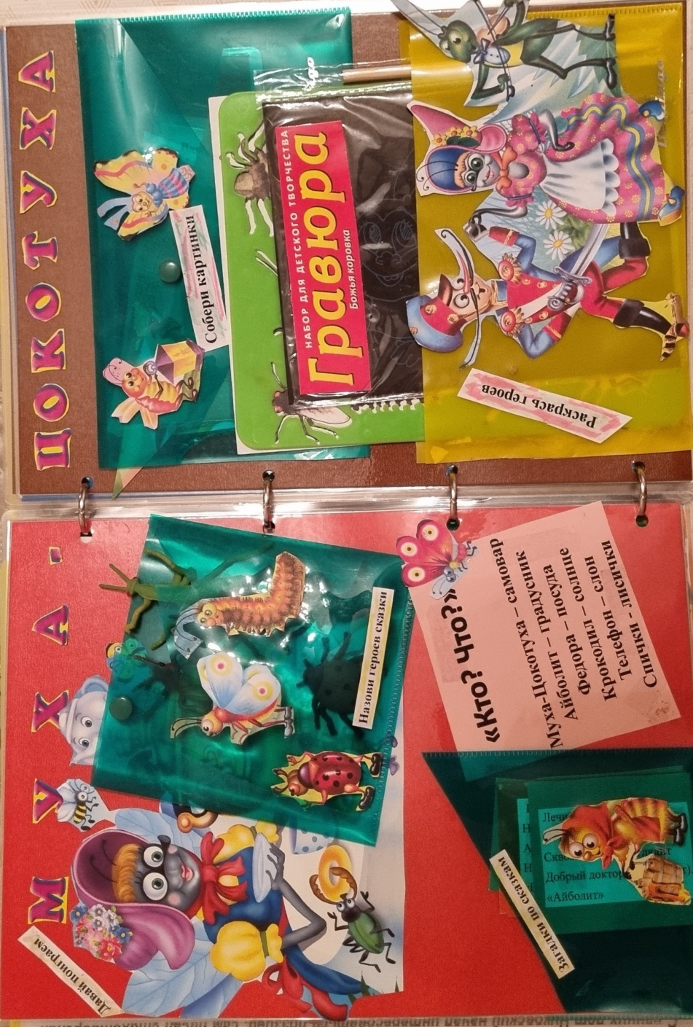 Лэпбуки – это книга на коленях. Кроме того, эти чудо-книжки полны загадок и секретов, они раскладываются и имеют множество кармашков, вкладышей, блокнотов, которые в свою очередь раскрываются, что очень по вкусу маленьким исследователям и любителям тайн.

Следует отметить две существенных особенности лэпбука:

* Интерактивность. Ребёнок взаимодействует с папкой, а не просто рассматривает её. Действенное участие намного увеличивает интерес к пособию и действию. В современном образовательном процессе преобладают наглядные методы (демонстрация иллюстраций, видео и слайдов), а также использование музыки, аудиозаписей.
* Тематичность. В небольшой папке собрана информация по разным темам.

*Современный лэпбук представляет собой тематическую интерактивную папку, содержащую систематизированную и разнообразно оформленную информацию.*

Цели использования лэпбуков также очень разноплановые. Это закрепление и использование пройденного материала, обучение и систематизация информация, развитие творчества и креативности.

**Одной из важнейших задач пособия считают стимуляцию у детей познавательной активности, стремления узнавать и запоминать новое.**